 

|  |
| --- |
| **PRJ321 - REPORT** |

READ BOOK ONLINE WEBSITE

Lớp: SE1402

Nhóm WHATEVER:

1. Lê Thị Thanh Nhàn

2. Nguyễn Hoàng My

3. Lưu Phương Uyên

4. Nguyễn Duy Hưng

5. Nguyễn Văn Huy

MỤC LỤC

**MỞ ĐẦU 3**

**1.** **Tổng quan về đề tài** 3

**2. Mục đích và ý nghĩa của đề tài** 3

2.1. Mục đích 3

2.2. Ý nghĩa 3

**3. Phương pháp thực hiện** 4

**4. Bố cục của đề tài** 4

**CHƯƠNG 1: CƠ SỞ LÝ THUYẾT VÀ NỀN TẢNG XÂY DỰNG HỆ THỐNG WEBSITE** 4

**1.1 LỢI ÍCH CỦA ĐỌC SÁCH ONLINE** 4

**1.2 CÁC CÔNG NGHỆ ĐƯỢC SỬ DỤNG** 5

1.2.1 Mô hình MVC 5

1.2.2 Struts2 Framework 7

1.2.3 Hệ quản trị CSDL SQL Server 10

**1.3 PHÂN TÍCH YÊU CẦU ĐỀ TÀI** 11

1.3.1 Phân quyền 11

1.3.2 Quản lý thông tin 12

1.3.3 Chức năng 12

1.3.4 Yêu cầu của người dùng 12

*1.3.4.1 Về phía người dùng* 13

*1.3.4.2 Về phía admin* 13

**CHƯƠNG 2: PHÂN TÍCH VÀ THIẾT KẾ HỆ THỐNG** 14

**2.1 Phân tích chức năng và vẽ biểu đồ Use-case:** 14

2.1.1 Phân tích chức năng 14

2.1.2 Biểu đồ Use-case 14

**2.2** **Thiết kế chi tiết** 15

2.2.1 Xây dựng biểu đồ lớp cho hệ thống 15

2.2.2 Thiết kế cơ sở dữ liệu cho hệ thống 16

**CHƯƠNG 3: GIAO DIỆN** 16

**KẾT LUẬN VÀ HƯỚNG PHÁT TRIỂN** 26

1. Kết quả đạt được 26

2. Hướng phát triển 26

MỞ ĐẦU

## **1.** **Tổng quan về đề tài**

Ngày nay, Internet càng ngày càng phát triển, giúp cho việc truy cập thông tin trở nên thật dễ dàng. Nhờ có Internet, chúng ta có thể thực hiện công việc nhanh hơn cũng như với chi phí thấp hơn so với cách truyền thống, và chính điều này đã thúc đẩy sự phát triển của việc đọc sách online.

Đọc sách online được ưa chuộng vì tính tiện dụng của nó. Ngày nay, với sự bùng nổ của các thiết bị điện tử như smartphone, máy tính bảng, việc truy cập website và lựa chọn những đầu sách để đọc, tìm hiểu trong khoảng thời gian rảnh rỗi, lúc nghỉ ngơi, … có phần tiện lợi hơn với người dùng trong thời đại số. Với những cuốn sách giấy thông thường, chúng ta phải tập trung và mất một khoảng thời gian lớn cho việc đọc. Hầu như chúng ta chỉ đọc vào những khoảng thời gian nghỉ ngắn ngủi, từ đó đọc sách online là lựa chọn phù hợp hơn cả. Vì vậy, nhóm chúng em đã quyết định thực hiện đề tài “Xây dựng website đọc sách online bằng Struts2 Framework”. Đọc sách online miễn phí giờ đây đã trở thành một xu thế mới thu hút được đông đảo các bạn đọc tham gia.

## **2. Mục đích và ý nghĩa của đề tài**

### **2.1. Mục đích**

Xậy dựng được một website giúp:

* Tiết kiệm thời gian cho việc đọc sách.
* Dễ dàng tìm kiếm sách qua trang web.
* Có thể đọc sách mọi lúc mọi nơi, chỉ cần có mạng internet là có thể truy cập website.

### **2.2. Ý nghĩa**

* Đối với người sử dụng website:
  + Thuận tiện hơn trong việc đọc sách
  + Thúc đẩy thói quen đọc sách.
  + Bảo vệ môi trường, bảo quản nguồn sách (cũ, rủi ro hỏa hoạn v.vv….)
* Đối với sinh viên thực hiện: tạo nên một website thân thiện, nhanh và hiệu quả trong việc quản lý và cho phép người dùng đọc sách miễn phí. Qua đó tích lũy thêm kinh nghiệm cho bản thân.

## **3. Phương pháp thực hiện**

* Xây dựng website viết bằng Java trên nền tảng Struts2 Framework.
* Website được thực hiện theo mô hình MVC
* Sử dụng hệ quản trị CSDL: SQL Server
* Chạy trên servel local Apache Tomcat
* Phần view được viết bằng JSP và ghép với nhau bằng Apache Tiles

## **4. Bố cục của đề tài**

Báo cáo đề tài bao gồm các nội dung sau:

*Mở đầu*

*Chương 1:* Cơ sở lý thuyết và nền tảng xây dựng hệ thống website.

*Chương 2:* Phân tích và thiết kế hệ thống.

*Chương 3:* Giao diện.

*Kết luận và hướng phát triển.*

**CHƯƠNG 1: CƠ SỞ LÝ THUYẾT VÀ NỀN TẢNG XÂY DỰNG HỆ THỐNG WEBSITE**

**1.1 LỢI ÍCH CỦA ĐỌC SÁCH ONLINE**

Đọc sách online giúp con người bổ sung và trau dồi thêm nhiều kiến thức ở tất cả các lĩnh vực của đời sống. Đọc sách là cách tốt nhất để chúng ta tiếp thu văn hóa trên thế giới, làm giàu thêm vốn hiểu biết của mình. Ngoài việc đọc sách chuyên môn để củng cố kiến thức, chúng ta cũng nên đọc những quyển sách về các lĩnh vực khác trong cuộc sống để hiểu những gì đang diễn ra xung quanh mình, hoàn thiện bản thân, để hướng tới những giá trị tốt đẹp.

Đọc sách online là một kênh giải trí vô cùng lành mạnh. Bất cứ khi nào, bất cứ nơi đâu, ai cũng có thể đọc sách. Sách giúp chúng ta giải tỏa căng thẳng sau những giờ học tập, làm việc vất vả. Sách góp phần không nhỏ trong việc bồi dưỡng tinh thần và khơi nguồn sáng tạo vô tận.

Ngoài ra, đọc sách online có giá cả chi phí vô cùng thấp, dễ dàng lưu giữ và bảo quản nguồn sách mà chất lượng không đổi thông qua giao thức mạng internet và bộ nhớ. Không những thế với việc đọc sách online còn bảo vệ môi trường, tiết kiệm chi phí giao thông vận tải và khí thải ô nhiễm từ việc vận chuyển. Tiết kiệm thời gian đọc và tìm kiếm sách.

**1.2 CÁC CÔNG NGHỆ ĐƯỢC SỬ DỤNG**

**1.2.1 Mô hình MVC**

*1.2.1.1 MVC là gì?*

MVC là viết tắt của Model – View – Controller. Là một kiến trúc phần mềm hay mô hình thiết kế được sử dụng trong kỹ thuật phần mềm. Nói cho dễ hiểu, nó là mô hình phân bố source code thành 3 phần, mỗi thành phần có một nhiệm vụ riêng biệt và độc lập với các thành phần khác.

*1.2.1.2 Các thành phần trong MVC*

- Controller: Giữ nhiệm vụ nhận điều hướng các yêu cầu từ người dùng và gọi đúng những phương thức xử lý chúng… Chẳng hạn thành phần này sẽ nhận request từ url và form để thao tác trực tiếp với Model.

- Model: Đây là thành phần chứa tất cả các nghiệp vụ logic, phương thức xử lý, truy xuất database, đối tượng mô tả dữ liệu như các Class, hàm xử lý…

- View: Đảm nhận việc hiển thị thông tin, tương tác với người dùng, nơi chứa tất cả các đối tượng GUI như textbox, images… Hiểu một cách đơn giản, nó là tập hợp các form hoặc các file HTML.

*1.2.1.3 Luồng đi trong MVC*

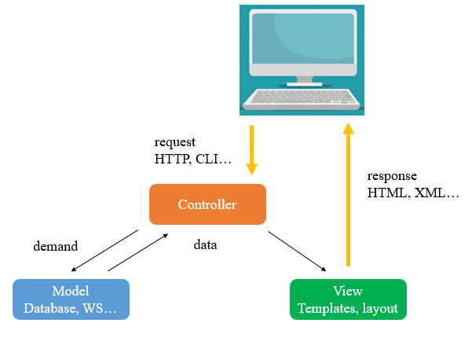

*Hình 1.1 Luồng đi trong mô hình MVC*

Khi có một yêu cầu từ phía client gửi đến server, Bộ phận controller có nhiệm vụ nhận yêu cầu, xử lý yêu cầu đó. Và nếu cần, nó sẽ gọi đến phần model, vốn là bộ phần làm việc với Database..

Sau khi xử lý xong, toàn bộ kết quả được đẩy về phần View. Tại View, sẽ gen ra mã Html tạo nên giao diện, và trả toàn bộ html về trình duyệt để hiển thị.

*1.2.1.4 Ưu nhược điểm*

* Ưu điểm: Thể hiện tính chuyên nghiệp trong lập trình, phân tích thiết kế. Do được chia thành các thành phần độc lập nên giúp phát triển ứng dụng nhanh, đơn giản, dễ nâng cấp, bảo trì..
* Nhược điểm: Đối với dự án nhỏ việc áp dụng mô hình MC gây cồng kềnh, tốn thời gian trong quá trình phát triển. Tốn thời gian trung chuyển dữ liệu của các thành phần.

### **1.2.2 Struts2 Framework**

#### 1.2.2.1 Giới thiệu về Struts2 Framework

Struts 2 là một framework mở dùng cho việc tạo các ứng dụng web bằng Java và được phát triển với Craig McClanahan và được hỗ trợ bởi The Apache Software Foundation.

Struts 2 được phát triển từ Webwork. Sau khi làm việc độc lập trong một vài năm, cộng đồng Webwork và Struts liên kết lại với nhau để tạo thành một framework mới. Struts 2 được đánh giá là đơn giản hơn trong cách sử dụng so với Struts 1 phiên bản cũ.

Struts 2 là một framework theo mô hình MVC:

* Model: là các lớp java định nghĩa các đối tượng để chứa dữ liệu (hay còn gọi là các POJO). Trong các lớp này chỉ đơn thuần định nghĩa ra các thuộc tính của đối tượng và getter, setter tương ứng với chúng.
* View: là các trang *.jsp, dùng để hiển thị dữ liệu đến người dùng. Việc lấy dữ liệu từ model để hiển thị lên view được thực hiện nhờ thành phần của Struts2 có tên là OGNL (Object-Graph Navigation Language) với các thẻ hay còn gọi là custom tag của nó được sử dụng trên các trang *.jsp
* Controller : là phần xử lý logic, trong Struts2 thì Controller còn được gọi là Action. Mỗi Action sẽ là một lớp java có chứa tham chiếu đến model, và từ đó có thể truy cập trực tiếp dự liệu từ model. Dữ liệu lấy từ model sẽ được lấy ra và xử lý bên trong các phương thức của lớp đó. Mỗi phương thức sau khi xử lý dữ liệu xong sẽ cập nhật lại những thay đổi vào model và sau đó chuyển hướng đến một View tương ứng để hiển thị kết quả của sự xử lý đến người dùng.

Struts 2 hỗ trợ Annotation dựa trên cấu hình để dễ dàng tạo và trực quan hơn. Lớp Action trong Struts 2 hoạt động như một mô hình trong ứng dụng web. Không giống như Struts, lớp Action trong Struts 2 là một đối tượng POJO chuẩn vì thế đơn giản hóa việc kiểm tra mã.

Struts 2 cũng kèm theo các hàm APIs để cấu hình bộ Interceptors nhằm làm giảm đáng kể các Coupling trong ứng dụng. Phần View trong Struts 2 được đánh giá cao và nó hỗ trợ nhiều kiểu kết quả khác nhau như Velocity, FreeMarker, JSP...

#### 1.2.2.2 Kiến trúc của Struts2 Framework

Kiến trúc Struts 2 dựa trên Framework Webwork2. Nó sử dụng các công nghệ JEE chuẩn như Java Filters, JavaBeans, ResourceBundles, Locales, XML trong kiến trúc của nó.

Vòng đời của Struts bắt đầu khi có một yêu cầu được gởi từ phía Client. Yêu cầu này sẽ gởi đến ActionMapper.

* ActionMapper quyết định xem khi nào thì một Action nên được gọi. Sau đó chuyển kết quả cho FilterDispatcher.
* FilterDispatcher tiếp nhận kết quả từ ActionMapper và chuyển giao quyền điều khiển cho ActionProxy.
* ActionProxy đọc file cấu hình chẳng hạn như struts.xml. ActionProxy tạo một thể hiện của lớp ActionInvocation và chuyển giao quyền điều khiển cho lớp này.
* ActionInvocation chịu trách nhiệm thực hiện các lệnh được cài đặt. Nó gọi Interceptors nếu cần thiết, sau đó sẽ gọi Action.
* Khi Action trả về, ActionInvocation có trách nhiệm tìm kết quả thích hợp liên quan với mã kết quả được ánh xạ trong struts.xml.
* Interceptors được thực thi một lần nữa theo thứ tự ngược lại và trả lời đáp ứng cho Filter (Trong hầu hết các trường hợp là FilterDispatcher). Và kết quả được chuyển đến cho Servlet container và gởi trả lại cho Client.

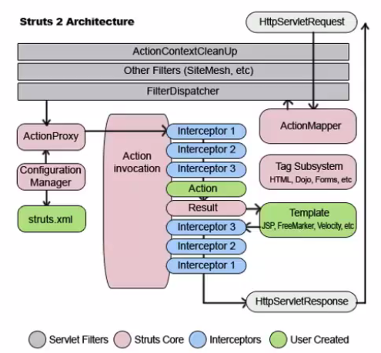

Hình 1.2 Kiến trúc Struts2 Framework

#### 1.2.2.3 Các lợi ích của Struts2 Framework

* Struts 2 được xây dựng và phát triển dựa trên nền tảng mô hình MVC nên nó thừa hưởng được đầy đủ các ưu điểm mà mô hình MVC đem lại. - Dễ dàng tùy chỉnh (customize) chu kỳ xử lý (request lifecycles ) cho từng action.
* Giải quyết hiệu quả vấn đề internationlization và localization trong các ứng dụng web - Tự động chuyển đổi kiểu dữ liệu chuỗi truyền thống trong tham số request parameter thành các đối tượng lớp dữ liệu java => tiết kiệm được thời gian và công sức cho các lập trình viên.
* Cung cấp các thẻ tag, các themes và templates giúp cho việc làm giao diện GUI trở nên dễ dàng, nhanh lẹ và tăng tính tái sử dụng. Tính mở rộng (Extensibility) cao thông qua việc hỗ trợ các plug-in - Hỗ trợ portal - Hỗ trợ AJAX - Dễ dàng tích hợp với Spring framework và Hibernate.

### **1.2.3 Hệ quản trị CSDL SQL Server**

#### 1.2.3.1 Tổng quan về SQL Server

* SQL Server là một hệ quản trị cơ sở dữ liệu quan hệ (Relational Database Management System (RDBMS) ) sử dụng câu lệnh SQL (Transact-SQL) để trao đổi dữ liệu giữa máy Client và máy cài SQL Server. Một RDBMS bao gồm databases, database engine và các ứng dụng dùng để quản lý dữ liệu và các bộ phận khác nhau trong RDBMS.
* SQL Server được tối ưu để có thể chạy trên môi trường cơ sở dữ liệu rất lớn (Very Large Database Environment) lên đến Tera-Byte và có thể phục vụ cùng lúc cho hàng ngàn user. SQL Server có thể kết hợp “ăn ý” với các server khác như Microsoft Internet Information Server (IIS), E-Commerce Server, Proxy Server….MySQL quản lý dữ liệu thông qua các cơ sở dữ liệu, mỗi cơ sở dữ liệu có thể có nhiều bảng quan hệ chứa dữ liệu.
* SQL Server được cấu tạo bởi nhiều thành phần như Database Engine, Reporting Services, Notification Services, Integration Services, Full Text Search Service…. Các thành phần này khi phối hợp với nhau tạo thành một giải pháp hoàn chỉnh giúp cho việc lưu trữ và phân tích dữ liệu một cách dễ dàng.

*1.2.3.2 Tại sao lại sử dụng SQL trong thiết kế web?*

* SQL Server không phải là một hệ quản trị cơ sở dữ liệu độc lập mà nó chỉ là một thành phần với vai trò ngôn ngữ là công cụ giao tiếp giữa hệ cơ sở dữ liệu và người dùng. Chính vì thế nó được sử dụng trong các dịch vụ thiết kế web đẹp với chức năng giao tiếp với người dùng với các vai trò sau:
* SQL là một ngôn ngữ đòi hỏi có tính tương tác cao: Người dùng có thể dễ dàng trao đổi với các tiện ích thông qua các câu lệnh của SQL đến cơ sở dữ liệu và nhận kết quả từ cơ sở dữ liệu.
* SQL là một ngôn ngữ lập trình cơ sở dữ liệu: Các lập trình viên có thể xây dựng các chương trình ứng dụng giao tiếp với cơ sở dữ liệu bằng cách nhúng các câu lệnh SQL vào trong ngôn ngữ lập trình.
* SQL là một ngôn ngữ lập trình quản trị cơ sở dữ liệu: Người quản trị cơ sở dữ liệu có thề quản lý, định nghĩa và điều khiển truy cập cơ sở dữ liệu thông qua SQL.
* SQL là một ngôn ngữ lập trình cho các hệ thống chủ khách: SQL được sử dụng như là một công cụ giao tiếp với các trình ứng dụng trong hệ thống cơ sở dữ liệu khách chủ.
* SQL là ngôn ngữ truy cập dữ liệu trên Internet: SQL được sử dụng với vai trò tương tác với dữ liệu trong hầu hết các máy chủ web và máy chủ Internet.
* SQL là ngôn ngữ cơ sở dữ liệu phân tán: Với vai trò giao tiếp với các hệ thống trên mạng, gửi và nhận các yêu cầu truy xuất dữ liệu với nhau.

Nhìn chung SQL Server là một hệ quản trị cơ sở dữ liệu quan hệ được sử dụng trong các chức năng tương tác giữa người dùng và dữ liệu. Chính vì thế, nó được sử dụng trong các dịch vụ thiết kế web chuyên nghiệp.

## **1.3** **PHÂN TÍCH YÊU CẦU ĐỀ TÀI**

**1.3.1 Phân quyền**

* Admin là người có quyền lớn nhất: có thể xem và quản lý mọi thông tin trên website.
* Admin có thể đưa mọi thông tin lên trang web, người dùng chỉ được admin cấp quyền cập nhật thông tin cá nhân, ngoài ra không được quản lý hay thay đổi các thông tin khác.
* Chỉ có admin mới xem được tất cả thông tin, người dùng chỉ có thể được xem những thông tin mà admin cấp phép.
* Người dùng đã đăng nhập mới có thể đọc sách.

**1.3.2 Quản lý thông tin**

- Sách: BookID, tiêu đề, tác giả, nhà xuất bản, năm, thể loại, ngôn ngữ, xem trước, hình ảnh, nội dung.

- Người dùng: UserID, tên, tên người dùng, mật khẩu, email, quyền người dùng.

**1.3.3 Chức năng**

Các chức năng cho người dùng (chưa đăng nhập):

* Đăng ký, đăng nhập
* Tìm kiếm sách: tìm kiếm nhanh, tìm theo loại sách...
* Hiển thị sách, xem thông tin sách.

Các chức năng cho người dùng (đã đăng nhập):

* Đăng xuất
* Tìm kiếm sách: tìm kiếm nhanh, tìm theo loại sách...
* Hiển thị sách, xem thông tin sách, đọc sách.
* Cập nhật thông tin cá nhân (trừ phân quyền).

Các chức năng cho admin:

* Đăng nhập, đăng xuất
* Tìm kiếm sách: tìm kiếm nhanh, tìm theo loại sách...
* Hiển thị sách, xem thông tin sách, đọc sách.
* Quản lý sách: thêm, sửa, xóa.
* Quản lý người dùng: phân quyền, sửa, xóa.
* Hiển thị tất cả thông tin của sách và người dùng.
* Cập nhật thông tin cá nhân.

**1.3.4 Yêu cầu của người dùng**

### *1.3.4.1 Về phía người dùng*

* Người dùng là những người có nhu cầu đọc sách, họ sẽ tìm kiếm sách hệ thống và đọc sách:
* Hiển thị tất cả sách trên website, người dùng có thể xem, tìm kiếm và chọn đọc. Thông tin về sách phải chi tiết và rõ ràng.
* Chỉ được đọc sách khi đã đăng nhập.
* Cho phép người dùng đăng ký thành viên và phải đảm bảo bí mật thông tin.
* Xem và thay đổi các thông tin về tài khoản (trừ quyền người dùng).
* Với người dùng chưa có tài khoản (hoặc chưa đăng nhập): chỉ được tìm kiếm xem thông tin sách.

### *1.3.4.2 Về phía admin*

* Admin có quyền kiềm soát mọi hoạt động của hệ thống, được cấp username và password để đăng nhập hệ thống thực hiện chức năng của mình.
* Tìm kiếm sách: tìm kiếm nhanh, tìm theo loại sách...
* Hiển thị sách, xem thông tin sách, đọc sách.
* Thay đổi thông tin cá nhân.
* Quản lý chung: liên quan đến thông tin sách và người dùng
* Chức năng thêm, cập nhật, sửa, xoá sách (phải kiểm soát được hệ thống).
* Phân quyền, xóa người dùng.

Ngoài các chức năng trên thì website phải được thiết kế vừa dễ sử dụng vừa đẹp mắt, giúp người đọc thấy được thông tin cần tìm, dễ dàng tìm kiếm. Quan trọng nhất là phải đảm bảo an toàn tuyệt đối thông tin người dùng. Đồng thời trang web phải luôn đổi mới, hấp dẫn.

**CHƯƠNG 2: PHÂN TÍCH VÀ THIẾT KẾ HỆ THỐNG**

**2.1 Phân tích chức năng và vẽ biểu đồ Use-case:**

**2.1.1** **Phân tích chức năng**

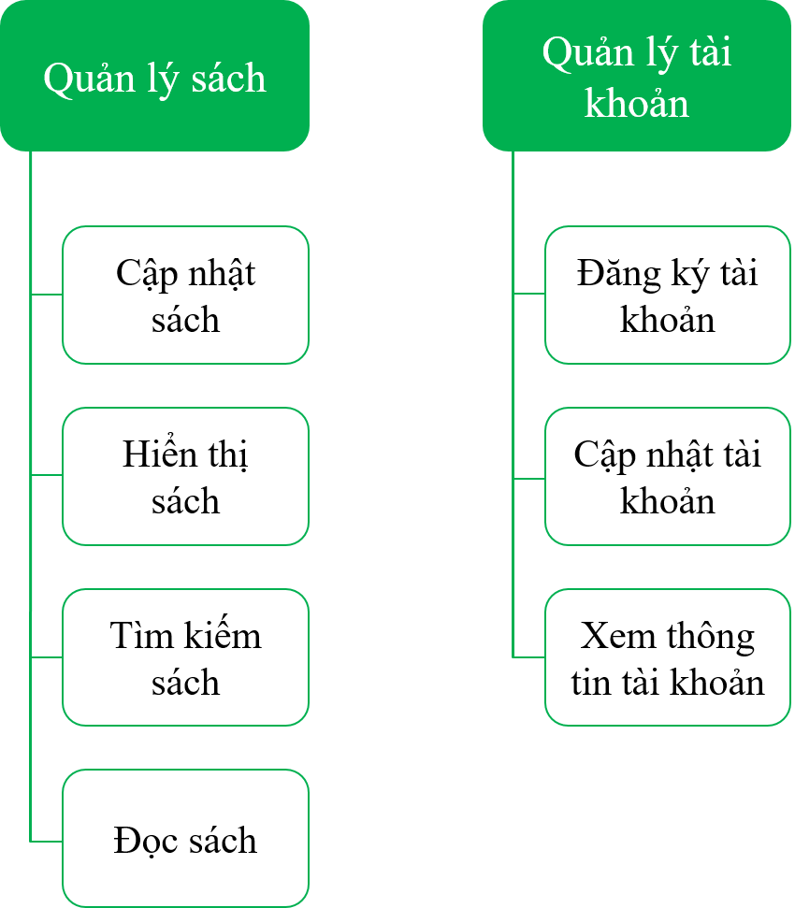

Hình 2.1 Biểu đồ chức năng hệ thống quản lý

**2.1.2 Biểu đồ Use-case**

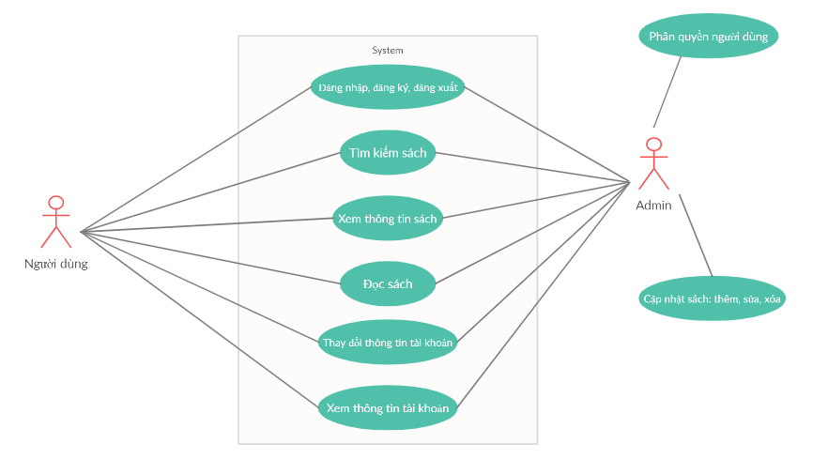

*Hình 2.2 Biểu đồ UseCase*

## **2.2 Thiết kế chi tiết**

### **2.2.1 Xây dựng biểu đồ lớp cho hệ thống**

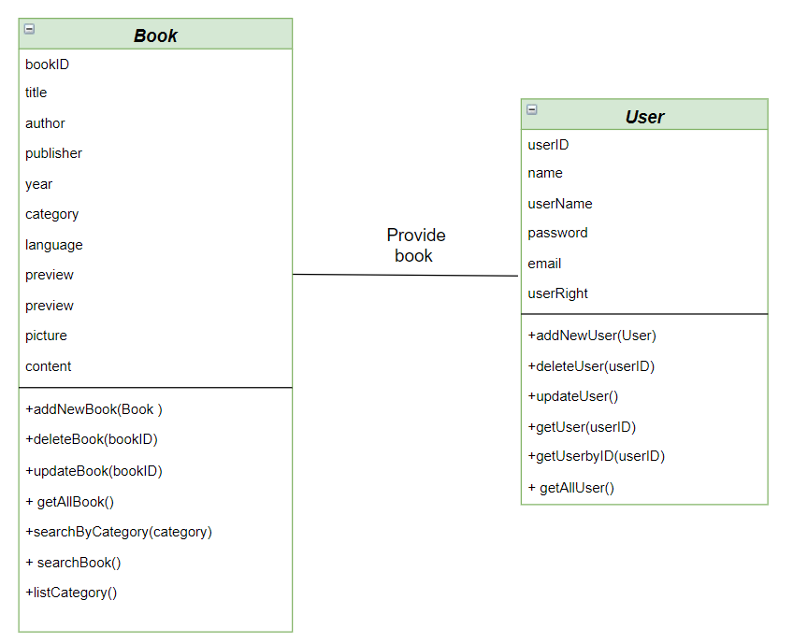

### **2.2.2 Thiết kế cơ sở dữ liệu cho hệ thống**

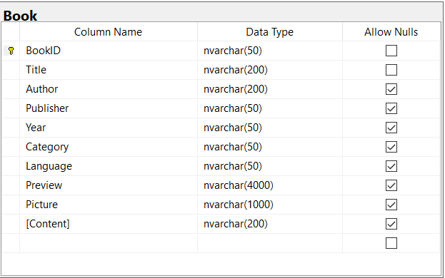

Book table

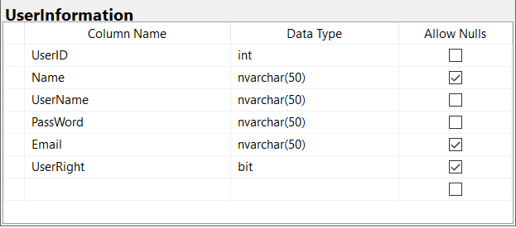

User information table

**CHƯƠNG 3: GIAO DIỆN**

**

*Login*

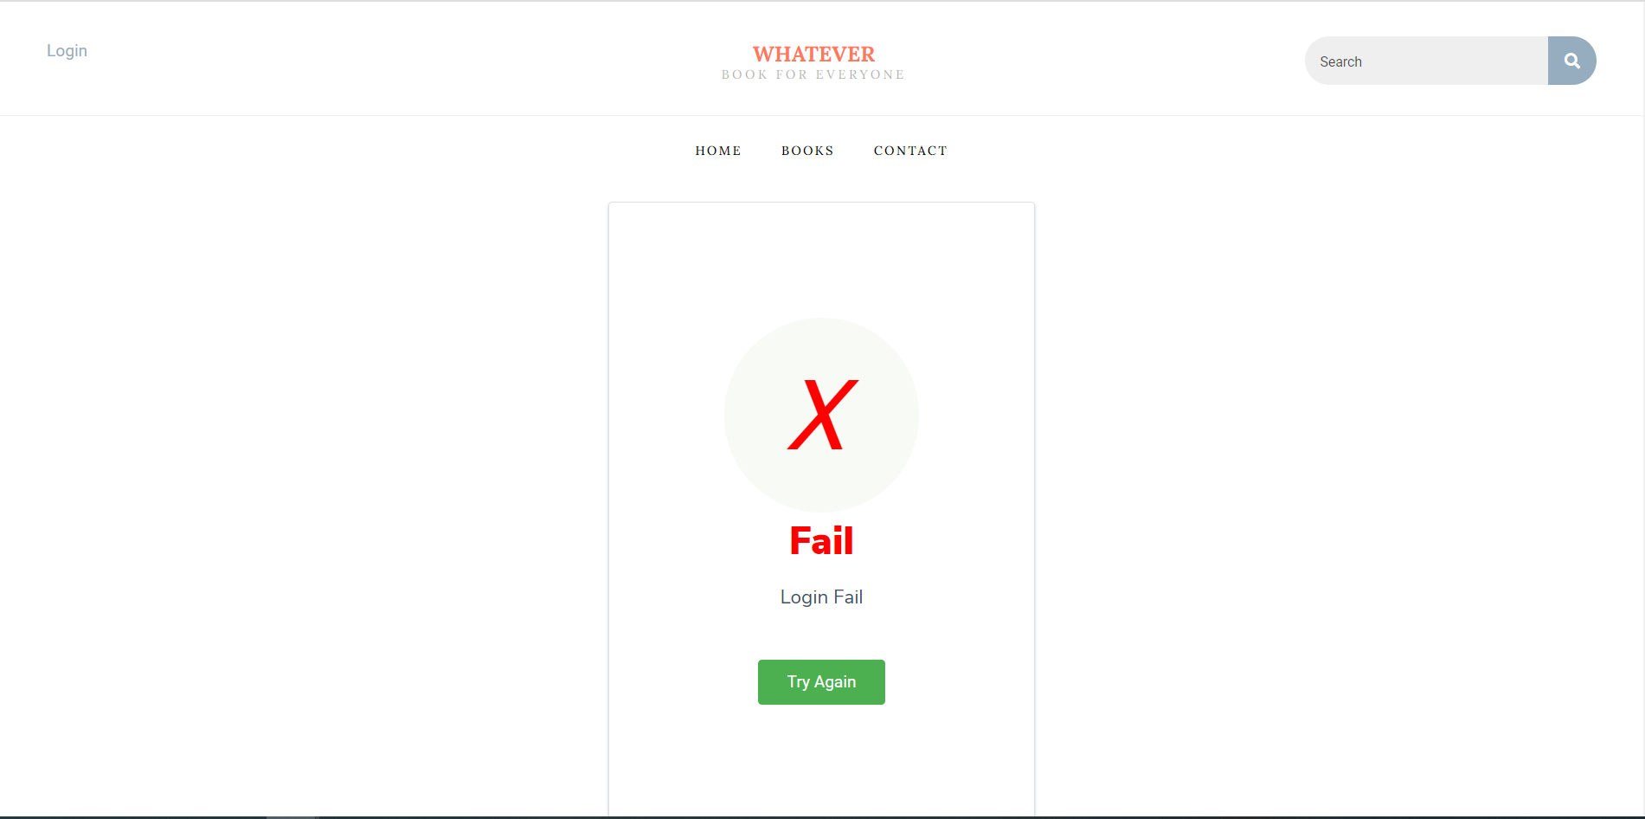

*Login Fail*

**

*Sign Up*

**

*Validate*

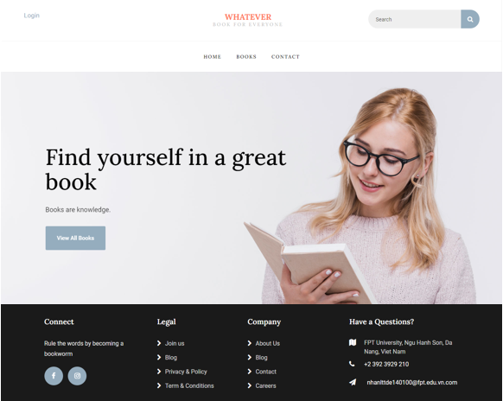

*Trang chủ*

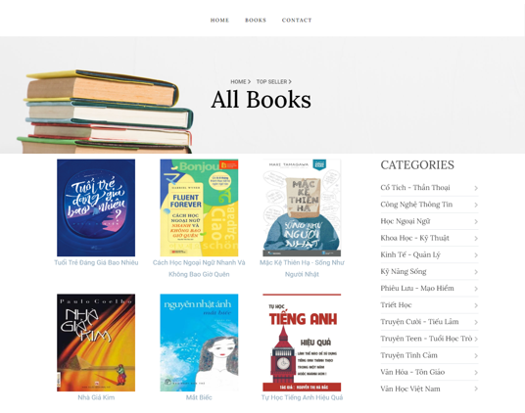

*Hiển thị sách*

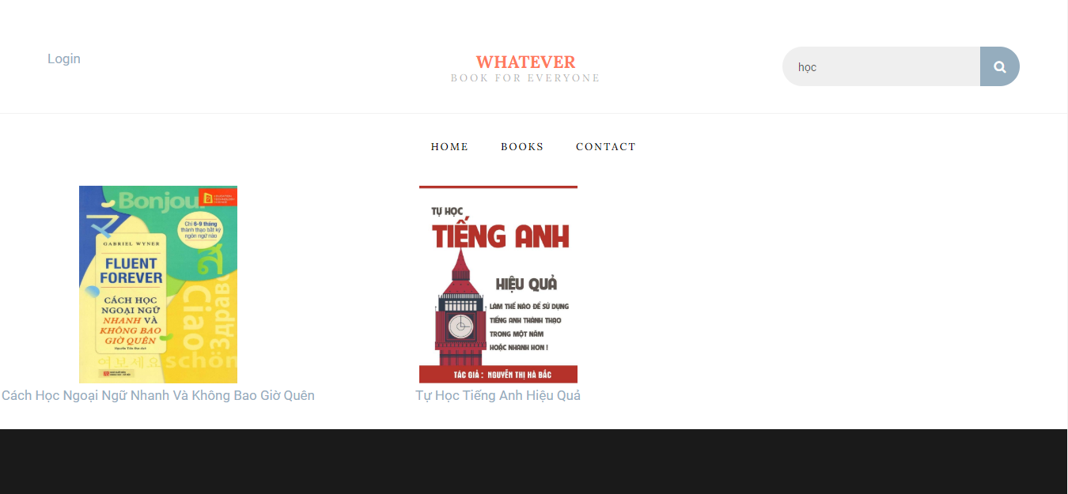

*Tìm kiếm sách*

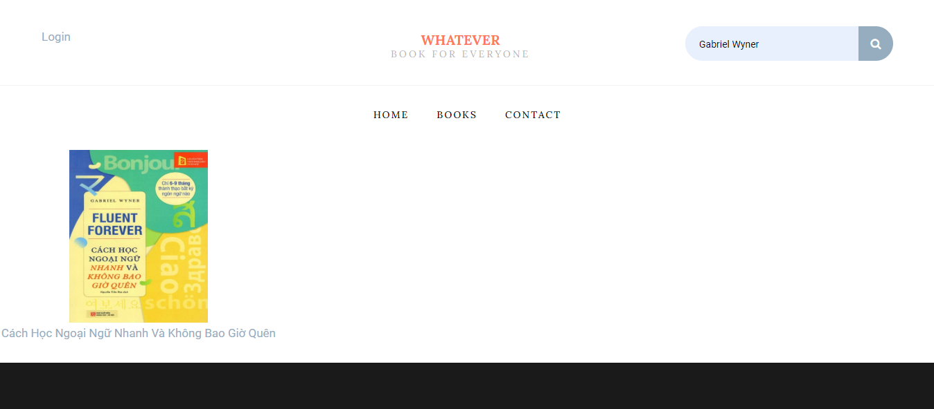

*Tìm theo tác giả*

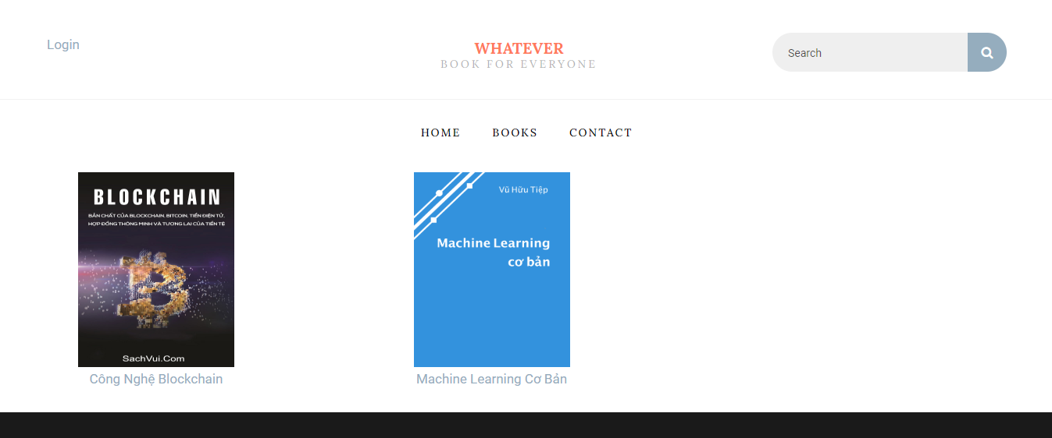

*Theo thể loại*

***Đối với người dùng chưa đăng nhập:***

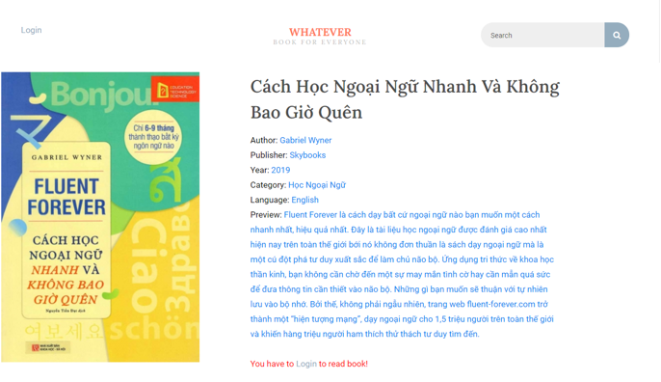

***Đối với người dùng đã đăng nhập:***

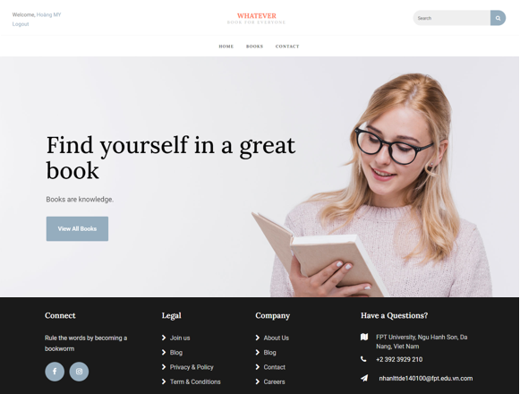

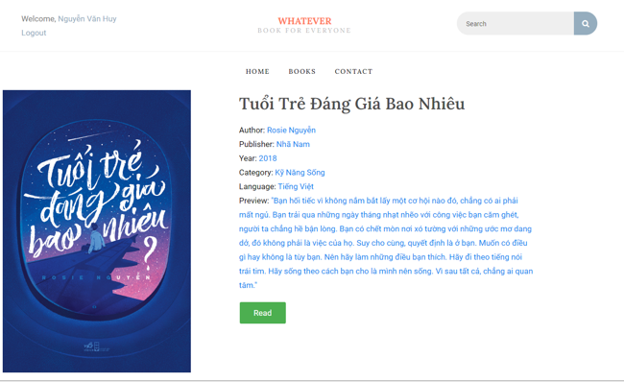

***Admin:***

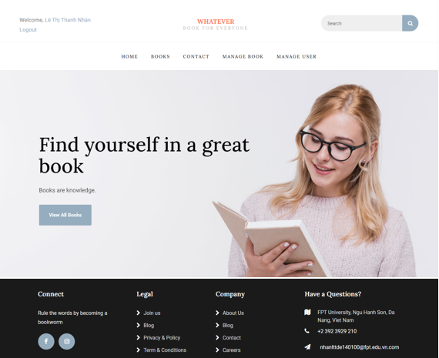

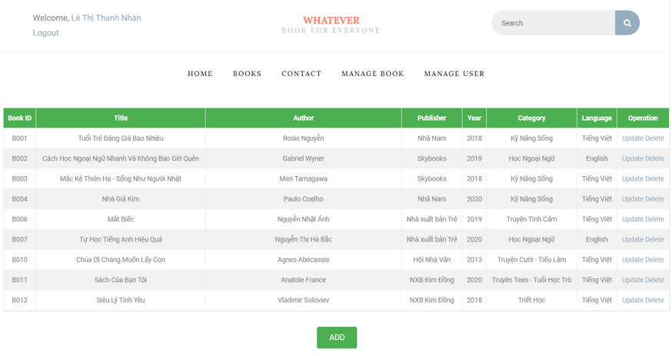

*Hiển thị tất cả thông tin sách*

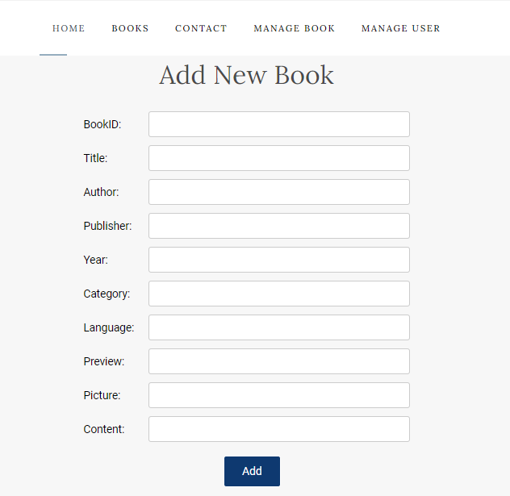

*Thêm sách mới*

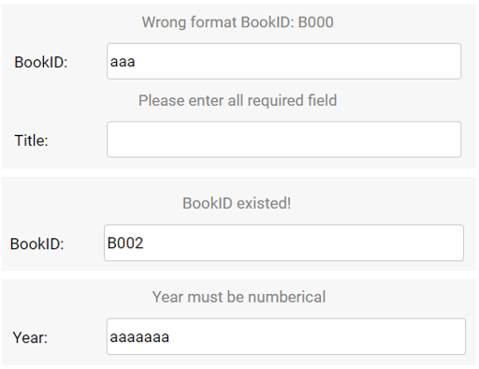

*Validate*

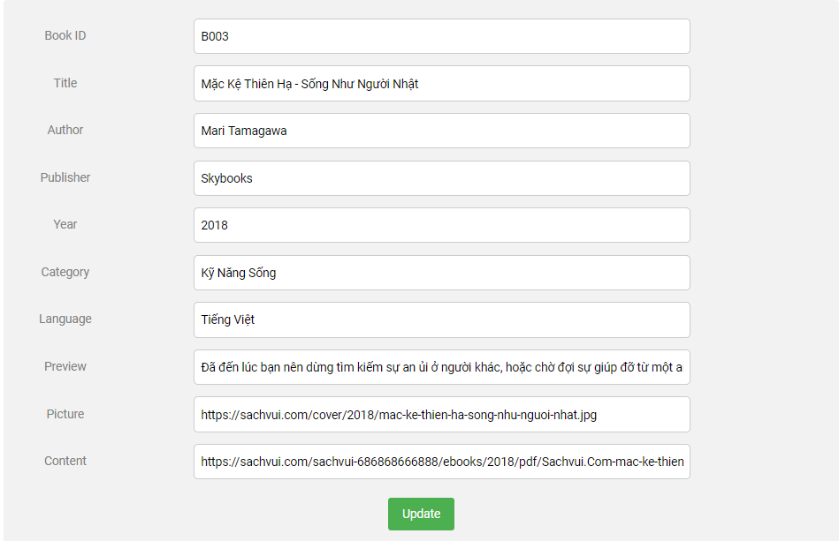

*Update thông tin sách (trừ BookID)*

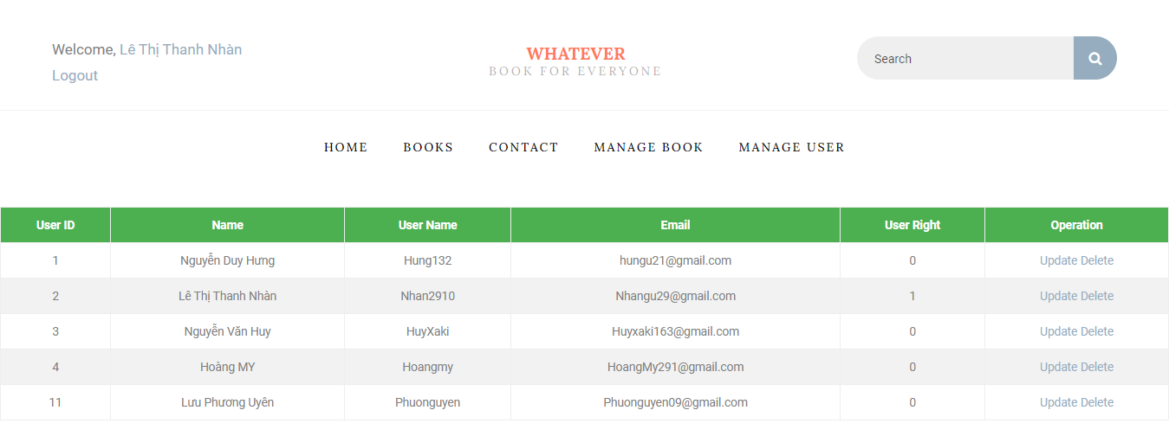

*Hiển thị tất cả thông tin người dùng*

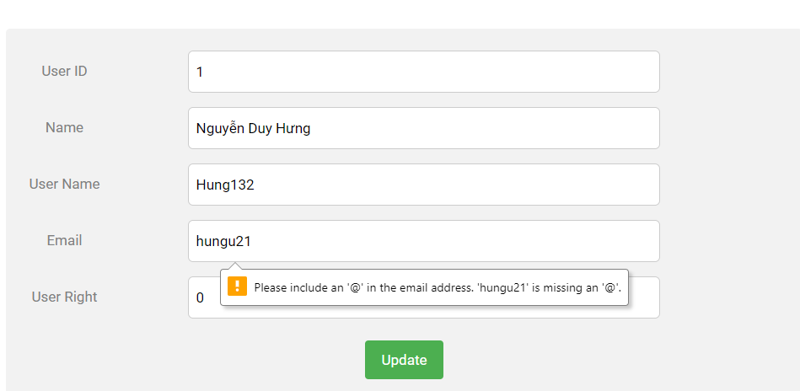

*Update thông tin người dùng (trừ UserID)*

# **KẾT LUẬN VÀ HƯỚNG PHÁT TRIỂN**

## **1. KẾT QUẢ ĐẠT ĐƯỢC**

Trong thời gian tìm hiểu, nghiên cứu cơ sở lý thuyết và triển khai ứng dụng công nghệ, đề tài đã đạt được những kết quả sau:

*Về mặt lý thuyết,* đề tài đã đạt được việc hiểu và ứng dụng được mô hình mvc, struts2 framework vào việc xây dựng website đọc sách online.

*Về mặt thực tiễn ứng dụng*, đề tài đã giúp tạo nên một website đọc sách khá đầy đủ chức năng, bao gồm:

Xem chi tiết thông tin sách.

Cho phép người dùng tìm kiếm và đọc sách.

Kiểm tra tính hợp lệ của người dùng đăng nhập hệ thống.

Có thể chạy trên nhiều hệ điều hành

Cho phép quản lý: sách, người dùng

Tuy nhiên, đề tài còn tồn tại một số thiếu sót như: thiếu chức năng lịch sử sách đã đọc, top các sách được đọc nhiều nhất (do nhóm chúng em chưa kịp làm).

## **2. HƯỚNG PHÁT TRIỂN**

Hướng phát triển triển của website là thêm chức năng còn thiếu như đã nêu ở trên và sử dụng các công nghệ mới như Spring và Hibernate.

Mặc dù đã cố gắng hoàn chỉnh các yêu cầu nhưng bài báo cáo còn rất  
nhiều thiếu sót mong nhận được sự chỉ bảo hướng dẫn của các thầy cô giúp đỡ xem xét, đề xuất thêm các ý kiến cũng như bổ sung các vấn đề phục vụ cho việc xây dựng website để nhóm chúng em có thể hoàn chỉnh hơn . Chúng em xin cảm ơn.